**EXTRA CLASS LUNDI 11/11/2024 : Kurihara Sensei JKA HQ**

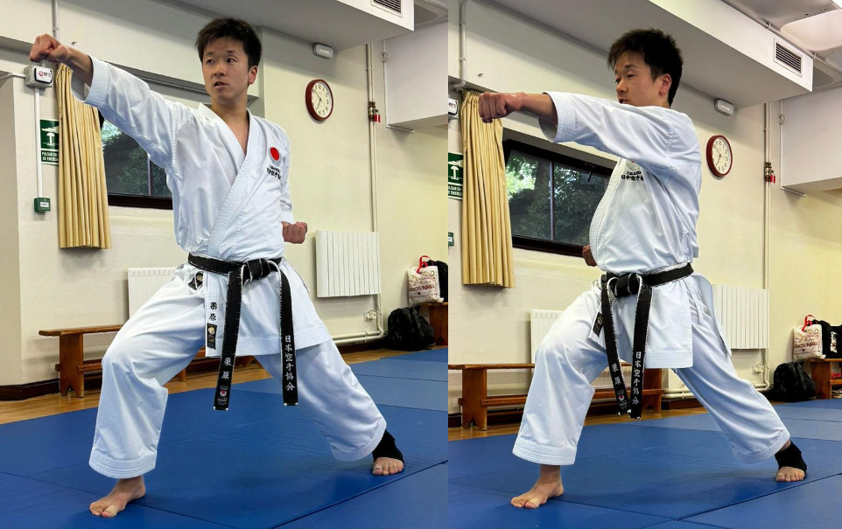

RESERVE AUX 60 PREMIERS INSCRITS (uniquement ceintures noires et marrons )

**10h00-11h30 (Unsu) 13h30 -15h00 ( Gojushio-sho et Gojushio-daï )**

Tarif : 30 € pour les deux cours ( BE54 4281 1350 6197) communication : kata spécial 11/11/2024

WOLU SPORT PARK [Av. Edmond Galoppin 1, 1150 Woluwe-Saint-Pierre](https://www.google.com/maps/place/data=!4m2!3m1!1s0x47c3db43a2ef6941:0x610a97f1b87802f1?sa=X&ved=1t:8290&ictx=111)

**EXTRA CLASS mandag 11/11/2024 : Kurihara Sensei JKA HQ**

GERESERVEERD VOOR DE EERSTE 60 REGISTRANTEN (alleen zwarte en bruine banden)

**10:00 - 11:30 uur (Unsu) 13:30 uur (Gojushio-sho en Gojushio-daï)**

Prijs: € 30 voor beide cursussen (BE54 4281 1350 6197) communicatie: speciale kata 11/11/2024

SPORTPARK WOLU Av. Edmond Galoppin 1, 1150 Sint-Pieters-Woluwe